Муниципальное бюджетное общеобразовательное учреждение
Волченковская средняя общеобразовательная школа

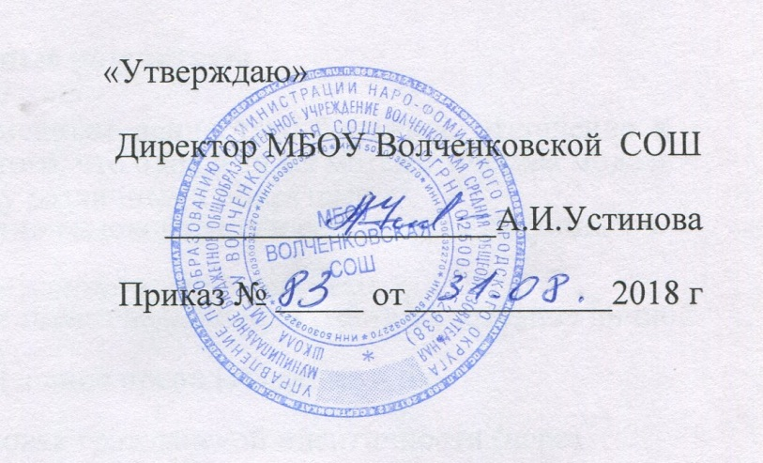

РАБОЧАЯ ПРОГРАММА
по внеурочной деятельности
«Основы духовно-нравственной культуры народов России»
(духовно-нравственное направление)
8 класс

Всего 34 часа, 1 час в неделю

Составитель:
Галахова Галина Борисовна
учитель физической культуры

2018
1. Планируемые результаты освоения курса внеурочной деятельности «Основы духовно-нравственной культуры народов России».
Личностные результаты:
У обучающихся будут сформированы:
- осознание своей принадлежности к народу, национальности, стране, государству; чувство привязанности и любви к малой родине, гордости и за своё Отечество, российский народ и историю России (элементы гражданской идентичности);
- понимание роли человека в обществе, принятие норм нравственного поведения;
- проявление гуманного отношения, толерантности к людям, правильного взаимодействия в совместной деятельности, независимо от возраста, национальности, вероисповедания участников диалога или деятельности;
- стремление к развитию интеллектуальных, нравственных, эстетических потребностей.
Обучающиеся получат возможность для формирования:
- формирование эстетических потребностей, ценностей и чувств;
- формирования уважительного отношения, толерантности к людям;
- правильного взаимодействия в совместной деятельности в независимости от возраста, национальности, вероисповедания участников диалога или деятельности;
- формирование понимания роли человека в обществе, принятие норм нравственного поведения .
Метапредметные результаты
Регулятивные универсальные учебные действия
Обучающиеся научатся:
- организовывать и планировать свои действия, в соответствии с поставленными учебно-познавательными задачами и условиями их реализации, искать средства для их осуществления;
- контролировать процесс и результаты своей деятельности, вносить необходимые коррективы на основе учёта сделанных ошибок;
- сравнивать результаты своей деятельности и деятельности одноклассников, объективно оценивать их;
- оценивать правильность выполнения действий, осознавать трудности, искать их причины и способы преодоления.
- оценивать свои достижения по овладению знаниями и умениями, осознавать причины трудностей и преодолевать их;
- проявлять инициативу в постановке новых задач, предлагать собственные способы решения;
- самостоятельно преобразовывать практическую задачу в познавательную.
Обучающиеся получат возможность научиться:
- проявлять познавательную инициативу;
- самостоятельно учитывать выделенные учителем ориентиры действия в незнакомом материале; преобразовывать практическую задачу в познавательную;
- самостоятельно находить варианты решения познавательной задачи.
Познавательные универсальные учебные действия
Обучающиеся научатся:
- осознавать учебно-познавательную задачу, целенаправленно решать её, ориентируясь на учителя и одноклассников;
- осуществлять поиск и анализ необходимой информации для решения учебных задач: из книги (текстовой и иллюстративный материал), наблюдений исторических и культурных памятников, общений с людьми;
- понимать информацию, представленную в изобразительной, схематичной форме; уметь переводить её в словесную форму;
- применять для решения задач (под руководством учителя) логические действия анализа, сравнения, обобщения, установления аналогий, построения рассуждений и выводов;
- сопоставлять информацию из разных источников, осуществлять выбор дополнительных источников информации для решения учебных задач, включая справочную и дополнительную литературу, Интернет; обобщать и систематизировать её;
- осуществлять оценочные действия, включающие мотивацию поступков людей;
- осуществлять исследовательскую деятельность, участвовать в проектах, выполняемых в рамках урока или внеурочной деятельности.
Обучающиеся получат возможность научиться:
- фиксировать информацию с помощью инструментов ИКТ;
- осознанно и произвольно строить сообщения в устной и письменной форме;
- строить логическое рассуждение, включающее установление причинно-следственных связей;
- оперировать такими понятиями, как явление, причина, следствие, событие, обусловленность, зависимость, различие, сходство, общность, совместимость, несовместимость, возможность, невозможность и др.;
- использованию исследовательских методов обучения в основном учебном процессе и повседневной практике взаимодействия с миром.
Коммуникативные универсальные учебные действия
Обучающиеся научатся:
- аргументировано отвечать на вопросы, обосновывать свою точку зрения, оценочное суждение, участвовать в диалоге, общей беседе, выполняя принятые правила речевого поведения (не перебивать, выслушивать собеседника, стремиться понять его точку зрения и т. д.);
- сотрудничать с учителем и одноклассниками при решении учебных задач; проявлять готовность к совместной деятельности в группах, отвечать за результаты своих действий,
- осуществлять помощь одноклассникам;
- допускать возможность существования у людей различных точек зрения, проявлять терпимость и доброжелательность к одноклассникам.
- принимать во внимания советы, предложения других людей (учителей, одноклассников, родителей) и учитывать их в своей деятельности;
- правильно использовать в речи понятия и термины, необходимые для раскрытия содержания курса (исторические, культурологические, обществоведческие и др.); вести
- вести диалог со знакомыми и незнакомыми людьми;
- проявлять инициативу в поиске и сборе различного рода информации для выполнения коллективной (групповой) работы;
- участвовать в проектной деятельности, создавать творческие работы на заданную тему (небольшие сообщения, сочинения, презентации)
Обучающиеся получат возможность научиться:
- учитывать разные мнения и обосновывать свою позицию;
- аргументировать свою позицию и координировать ее с позицией партнеров при выработке общего решения в совместной деятельности;
- с учетом целей коммуникации достаточно полно и точно передавать партнеру необходимую информацию как ориентир для построения действия;
- допускать возможность существования у людей разных точек зрения, в том числе не совпадающих с его собственной, и учитывать позицию партнера в общении и взаимодействии;
- осуществлять взаимный контроль и оказывать партнерам в сотрудничестве необходимую взаимопомощь;
- адекватно использовать речь для планирования и регуляции своей деятельности.
Предметные результаты
Обучающиеся научатся:
- владеть целостными представлениями о том, как складывалась культура общества и каким должен быть человек, чтобы о нем говорили «культурный, духовно богатый», понимание того, что необходимо уважать других людей, терпимо относиться к их культуре и вероисповеданию;
- владеть представлениями о том, какую роль играет семья в жизни человека, что семейные ценности являются неотъемлемой частью духовно-нравственной культуры общества, и о том, какой вклад в духовное величие российской культуры внесли традиционные религии и культурные особенности разных народов;
- уметь различать народы, описывать памятники культуры и культурные традиции, используя основные и дополнительные источники информации;
- осознание целостности окружающего мира, расширение знаний о российской многонациональной культуре, отдельных особенностях традиционных религий России;
- использовать полученные знаний в продуктивной и преобразующей деятельности;
- описывать памятники культуры, использую основные и дополнительные источники информации;
- воспроизводить полученную информацию, приводить примеры из прочитанных текстов;
- анализировать общность тем и главных мыслей в произведениях фольклора, литературных и религиозных текстах;
- выделять и формулировать главную мысль литературных, фольклорных итрелигиозных текстов;
- оценивать поступки героев, их поведение с точки зрения нравственных ценностей;
- описывать впечатления, возникающие от восприятия художественного текста, произведения живописи, иконописи;
- оценивать поступки реальных лиц, героев литературных произведений и фольклора, высказывания известных личностей;
- работать с исторической картой: находить объекты в соответствии сучебной задачей;
- высказывать предположения о последствиях неправильного(безнравственного) поведения человека.
Обучающиеся получат возможность научиться:
- различать различные религии народов России;
- познакомиться с различными памятниками культуры;
2. Содержание курса внеурочной деятельности с указанием форм организации и видов деятельности.
Раздел 1. «Красота Божьего мира: наблюдаем, слушаем, размышляем» (9 часов)
Красота в окружающем мире. Поиски красивого вокруг себя. Красота рукотворная и нерукотворная. Народы России. Обзор по карте народов России. Из истории расселения славян. Легенды из «Повести временных лет». Православные народы России. Народы России, исповедующие ислам. Правила жизни, данные людьми. Заповеди, поучения, проповеди. Как изобразить доброе и красивое? Иконопись. Русские иконописцы. Повторение. Обобщение. Доклад «Храмы моего края»
Раздел 2. «В ожидании Рождества – самого красивого события зимы» (7 часов)
Как люди покинули Рай. Радость и печаль в красках и звуках окружающего мира. Добрые и злые люди. За что были наказаны люди. Как Бог простил людей. В ожидании праздника. Как Бог простил людей. В ожидании праздника.
Раздел 3. «Праздники – радости» (9 часов)
Чему мы радуемся зимой? Праздник Рождества Христова. Зимние радости. Святки. Праздник Крещения. Праздник в нашем доме: День Ангела, День рождения Праздник дня защитника Отечества. Радости масленицы. Прощеное воскресенье. Как люди предали Христа. Повторение.
Раздел 4. «Пасха: цвета и звуки весны» (9 часов)
Весенние радости. В ожидании праздника. Какого цвета праздник Пасхи? Праздник Дня Победы. Родословие моей семьи. Мои обязанности. Повторение.
Основные виды деятельности
Слушание объяснений учителя. Слушание и анализ выступлений своих товарищей. Самостоятельная работа с учебником. Работа с научно-популярной литературой. Отбор и сравнение материала по нескольким источникам. Написание рефератов и докладов. Систематизация учебного материала. Просмотр учебных фильмов.
Формы деятельности
Беседа, лекция, дискуссия, просмотр учебных фильмов, тестирование, викторины, контрольные занятия.
3. Календарно-тематическое планирование
2018-2019 год.
№ | Наименование раздела. Тема урока. | Дата по плану | Дата по факту
 | «Красота Божьего мира: наблюдаем, слушаем, размышляем» 9 час
1 | Красота в окружающем мире | 5.09
2 | Поиски красивого вокруг себя. Красота рукотворная и нерукотворная. | 12.09
3 | Народы России.  Обзор по карте народов России. | 19.09
4 | Из истории расселения славян. Легенды из «Повести временных лет» | 26.09
5 | Православные народы России.  Народы России, исповедующие ислам. | 3.10
6 | Правила жизни, данные людьми.  Заповеди, поучения, проповеди | 10.10
7 | Как изобразить доброе и красивое?  Иконопись. Русские иконописцы. | 17.10
8 | Повторение. | 24.10
9 | Обобщение. Доклад «Храмы моего края» | 7.11
 | «В ожидании Рождества – самого красивого события зимы» 7 час
10 | Как люди покинули Рай | 14.11
11 | Радость и печаль в красках и звуках окружающего мира. | 21.11
12 | Добрые и злые люди. | 28.11
13 | За что были наказаны люди. | 5.12
14 | Как Бог простил людей. В ожидании праздника. | 12.12
15 | Как Бог простил людей. В ожидании праздника. | 19.12
16 | Повторение. | 26.12
 | «Праздники – радости» 9 час
17 | Чему мы радуемся зимой? Праздник Рождества Христова. | 9.01
18 | Чему мы радуемся зимой? Праздник Рождества Христова. | 16.01
19 | Зимние радости. Святки. | 23.01
20 | Праздник Крещения. | 30.01
21 | Праздник в нашем доме: День Ангела, День рождения | 6.02
22 | Праздник дня защитника Отечества. | 13.02
23 | Радости масленицы. Прощеное воскресенье. | 20.02
24 | Как люди предали Христа. | 27.02
25 | Повторение. | 6.03
 | «Пасха: цвета и звуки весны» 9 час
26 | Весенние радости | 13.03
27 | В ожидании праздника | 20.03
28 | Какого цвета праздник Пасхи? | 3.04
29 | Мои обязанности | 10.04
30 | Родословие моей семьи. | 17.04
31 | Родословие моей семьи. | 24.04
32 | Праздник Дня Победы | 8.05
33 | Повторение. | 15.05
34 | Обобщение. | 22.05
 | Итого 34 час

